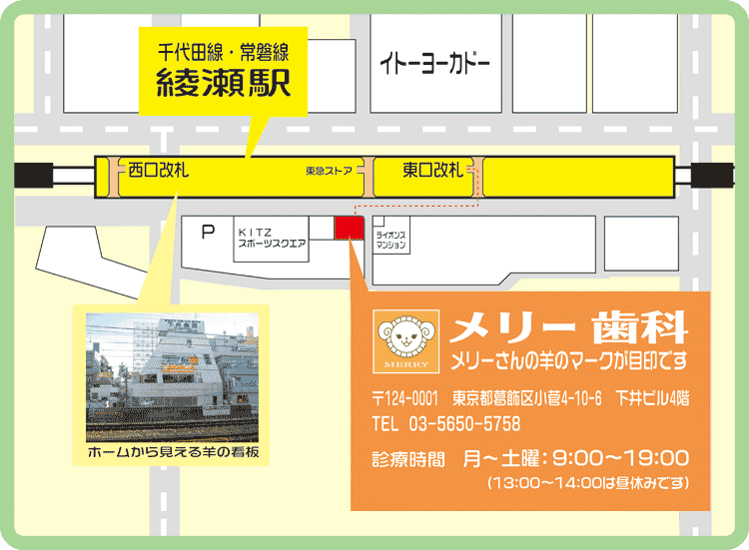

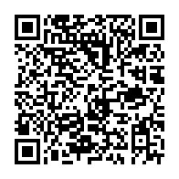
メリー歯科
〒124-0001 東京都葛飾区小菅4-10-6 下井ビル4階
TEL 03-5650-5758

診療時間
月～土曜 9：00～13：00 14：00～19：00

休診日：日曜・祝日

ご予約はお電話かまたはネットで
パソコンホームページ http://www.merrydental.net/
携帯ホームページ http://www.merrydental.net/m/index.html
口腔内の無料ウェブ相談 http://www.merrydental.net/question.html

床矯正ホームページ http://syoukyousei.com/
部分矯正ホームページ http://www.bubunkyousei.info/

